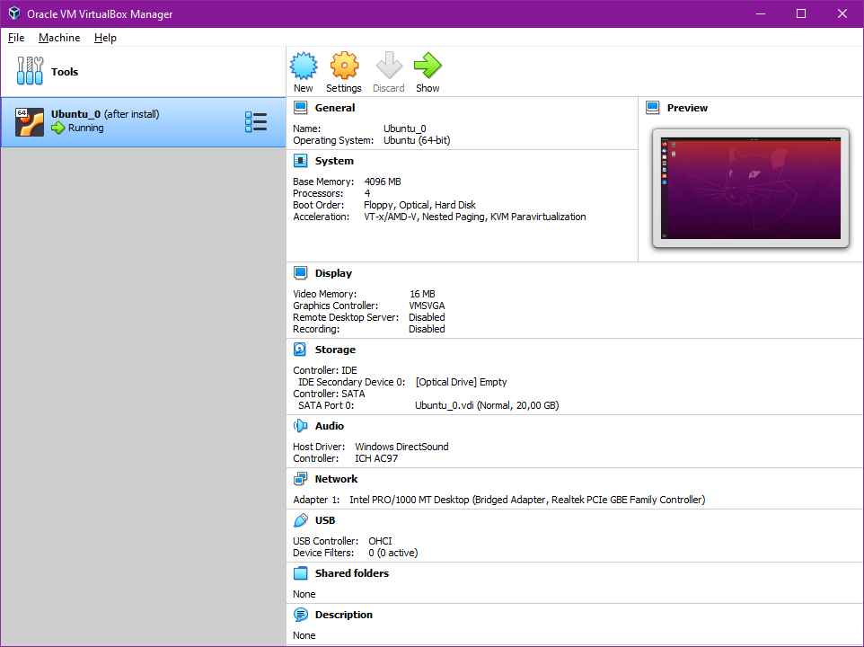

Рис.1. Налаштування віртуальної машини

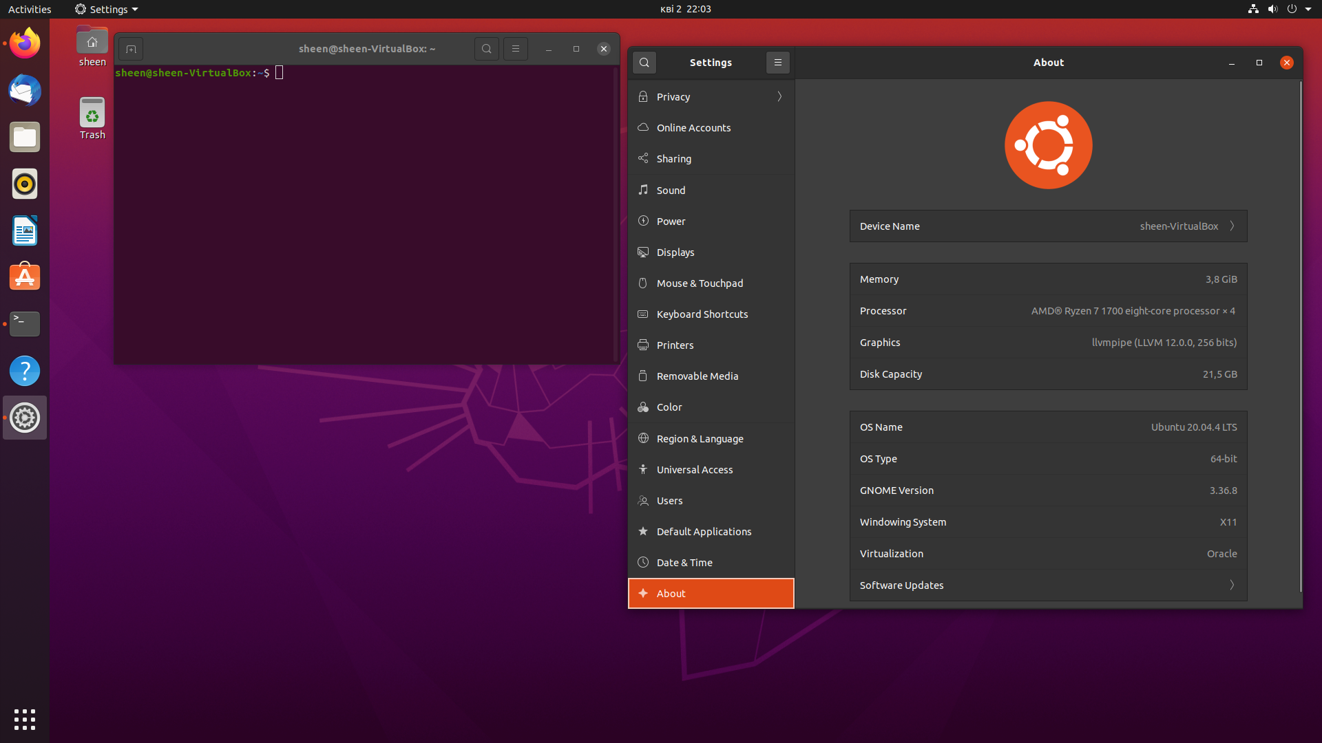

Рис.2. Робочий стіл і вікно About системи Ubuntu

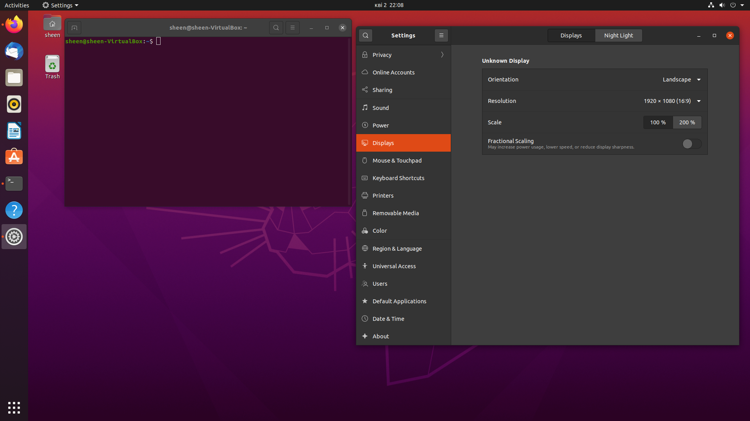

Рис.3. Робочий стіл і вікно Displays

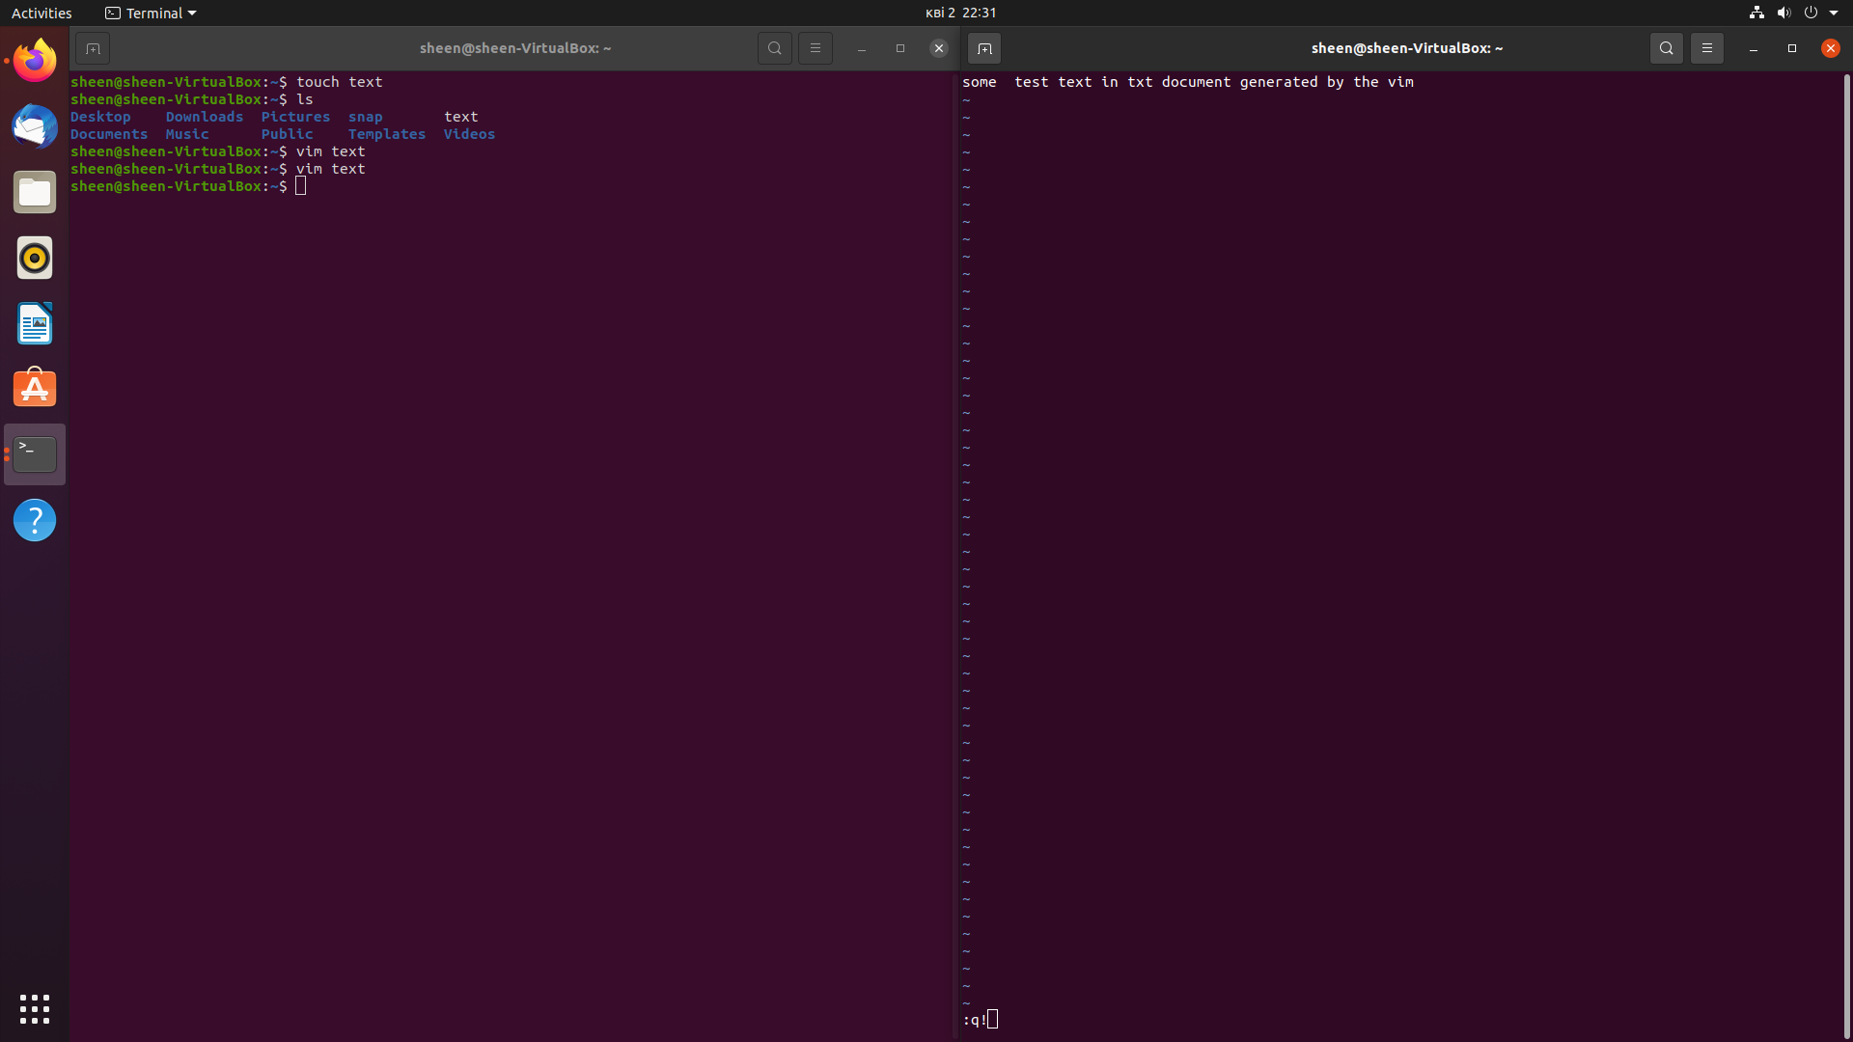

Рис.4. Використання текстового редактора vim

П.с. так як я не скрінив процес налаштування, то як підтвердження встановлення гостьових додатків виступають: рядок Windowing system Рис.2, тобто встановлено virtualbox-guest-x11, який і дає мені змогу нормально налаштувати розширення відповідно до мого екрану Рис.3. Як підтвердити встановлення утиліти dkms не знаю, крім того, що система нормально прцює.